Datum: 10./11. November 2021

Roto Aluvision wächst 2021 zweistellig / Strukturelle und strategische Konsequenz zahlt sich aus / Zentraler Standort Velbert / Differenzierung durch kombinierte Stärken / Vom hochwertigen Produktportfolio bis zur weltweiten Präsenz / Spezielle Bedürfnisse – spezielle Lösungen / Roto Object Business mit sechs Leistungsmodulen / Große Artikelvielfalt / Ausgeprägte Individualisierung / 11.500 Quadratmeter Produktions- und Bürofläche / Fertigung von Alu-Beschlägen und Bodenschwellen / Alles für die Qualität

Komplexe Alu-Anforderungen erfüllen

Velbert/Düsseldorf − „Wer Kundenorientierung und -zufriedenheit zur ersten Priorität erklärt, muss sich gerade in dem sehr anspruchsvollen Aluminium-Markt strukturell und strategisch konsequent danach richten.“ Auf dieser Basis definiert Aluvision als Teil von Roto Fenster- und Türtechnologie (FTT) Selbstverständnis und reales Handeln gleichermaßen. Für Jordi Nadal ist die positive Entwicklung in den letzten Jahren die Bestätigung für das „erreichte hohe Umsetzungsniveau“. Wie der General Manager Aluvision Kunden und Märkte während des 16. Internationalen Fachpressetages der Roto-Gruppe betonte, schlägt sich das 2021 in einem zweistelligen Wachstum nieder. Am zentralen Alu-Standort in Velbert bei Düsseldorf erwartete die Medienvertreterinnen und -vertreter Mitte November ein umfassendes Informationsprogramm – Blick hinter die (Produktions-)Kulissen inklusive.

Exklusive und effiziente Differenzierung

Im internationalen Alu-Marktsegment entfielen ca. 70 Prozent auf den gewerblichen sowie öffentlichen Hochbau und rund 30 Prozent auf den Wohnungsbau. Letzterer werde bei dem in den nächsten beiden Jahren prognostizierten weiteren leichten Nachfrageanstieg vermutlich die treibende Kraft sein. Gemessen am Marktdurchschnitt wolle Roto natürlich auch künftig besser performen.

Mit einem breiten, qualitativ hochwertigen „AL“-Produktportfolio für alle Öffnungsarten, vielfältigen individuellen Sonderlösungen, einer leistungsfähigen Logistik, einer objektbezogenen Expertenberatung, einem professionellen Unterstützungsangebot und last but not least mit der weltweiten FTT-Präsenz verfüge Aluvision in dieser Kombination über ein „ebenso exklusives wie effizientes Differenzierungsprogramm“. Jeweils auf die speziellen Bedürfnisse zugeschnitten, komme es Systemherstellern, Architekten/Planern und Metallbauern zugute. Auf nationaler wie auch internationaler Ebene könne das Wachstum durch die eigenen Organisationen flächendeckend „vor Ort“ realisiert werden.

In diesem Kontext spiele das mehrstufige Object Business eine wichtige Rolle. Es sichere den Kunden die bei Aluminiumobjekten vor allem im gewerblichen und öffentlichen Sektor fast immer notwendigen beschlagtechnischen Projektlösungen. Das ermöglichen, konkretisierte Nadal, sechs unterschiedliche Leistungsmodule. Im Einzelnen wies er auf technische Beratung, Prototyping, Validierung und Zertifizierung, Produktionsbegleitung, Sonderfarben und objektspezifische Logistik hin. Aus den darin jeweils enthaltenen Instrumenten resultiere am Ende die für die Marktpartner entscheidende Fähigkeit, selbst komplexeste Anforderungen schnell, flexibel und zuverlässig zu erfüllen.

Reale Einblicke

Der hohe Individualisierungsgrad schlage sich auch in der großen Artikelvielfalt nieder. In Velbert könne entsprechend sehr flexibel produziert werden. „Das hilft uns, die von den Kunden gewünschte Variabilität sicherzustellen“, unterstrich Nadal. Auf einer Produktions- und Bürofläche von insgesamt rund 11.500 Quadratmetern seien neben der Fertigung die Konstruktion, der Vertrieb, die Verwaltung und ein Showroom untergebracht sowie etwa 220 Mitarbeitende tätig.

Während einer Werksführung erhielten die angereisten Journalistinnen und Journalisten reale Einblicke in die unterschiedlichen Herstellungsstufen. In der im Dreischicht-Betrieb arbeitenden Mechanik entstehen fertige Fräs- bzw. Rohteile. In der Lackiererei werden den Angaben zufolge jährlich mehrere Millionen Komponenten mit RAL- bzw. Eloxal-Farben pulverbeschichtet oder nasslackiert. Auch die Station „Montage & Verpackung“ verdeutliche, wie stark die hohe Produktvarianz Prozesse und Abläufe präge. Die Kompetenz für kundenspezifische Lösungen zeige sich zudem in der Schwellenfertigung. Das entsprechende Programm umfasse eine Vielzahl von Artikeln und mache jährlich eine Länge der montierten Schwellen von weit über eine Million Meter aus.

Markenkern verpflichtet

Generell gelte die Maxime: „Wir tun alles dafür, dass der Kunde seine Ware in hoher Qualität zur richtigen Zeit am richtigen Ort hat.“ So diene der „Shopfloor“ der kompletten Produktionssteuerung. Während täglicher Jour fixe-Termine erfolge eine systematische Fehlerbearbeitung und -beseitigung nach der PDCA-Methodik. Sie gliedere die jeweilige Problemlösung in die vier Schritte Plan / Do / Check / Act.

Schließlich gebe es, wie in allen Roto-Werken, in Velbert eine umfangreiche Qualitätssicherung. Hier gehe es um die kontinuierliche in- und externe Planung, Überwachung, Messung, Kontrolle und ggf. Verbesserung jedes qualitätsrelevanten Kriteriums bzw. Prozesses. Dabei beziehe man die Zulieferer stets mit ein. Nadal resümierte: „Spitzenqualität gehört zum Markenkern von Roto und damit auch von Aluvision. Daran müssen und werden wir uns immer messen lassen.“

Bildunterschriften
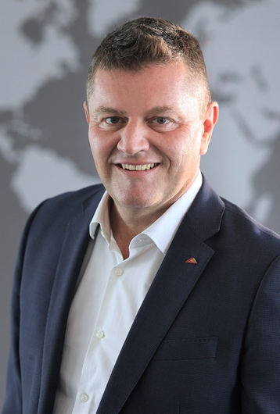

Nach Auffassung von Jordi Nadal verfügt Roto Aluvision über ein „ebenso exklusives wie effizientes Differenzierungsprogramm“, das auf die speziellen Bedürfnisse von Systemherstellern, Architekten/Planern und Metallbauern zugeschnitten sei. Der General Manager Aluvision Kunden und Märkte sieht darin einen wichtigen Grund für die positive Entwicklung in den letzten Jahren, wie er während des 16. Internationalen Fachpressetages der Roto-Gruppe betonte.
Foto: Roto Jordi_Nadal.jpg

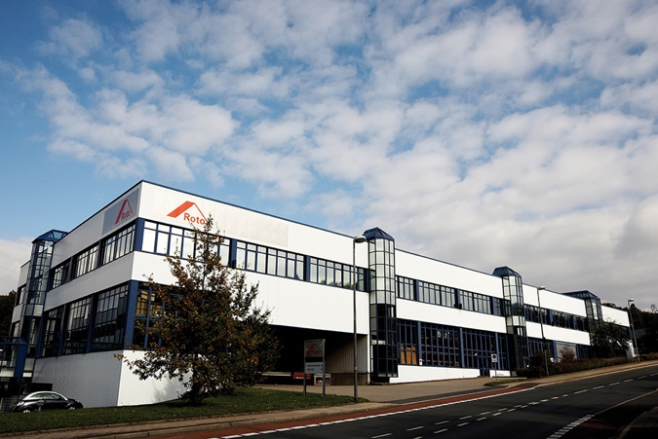

Die Aluminium-Aktivitäten von Roto Fenster- und Türtechnologie (FTT) konzentrieren sich in Velbert bei Düsseldorf. An dem Aluvision-Standort mit einer Produktions- und Bürofläche von insgesamt rund 11.500 Quadratmetern sind etwa 220 Mitarbeitende tätig.
Foto: Roto SO_Velbert.jpg

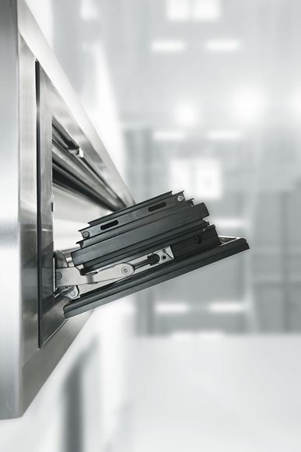

Roto Aluvision steht u. a. für ein breites, qualitativ hochwertiges Produktportfolio für alle Öffnungsarten. Eine weitere Kernkompetenz seien vielfältige individuelle Lösungen. Das Foto zeigt einen „AL“-Beschlag mit Lüftungsklappe und Sondereckumlenkung.
Foto: Roto Roto_AL_Lueftungsklappe_SEU.jpg

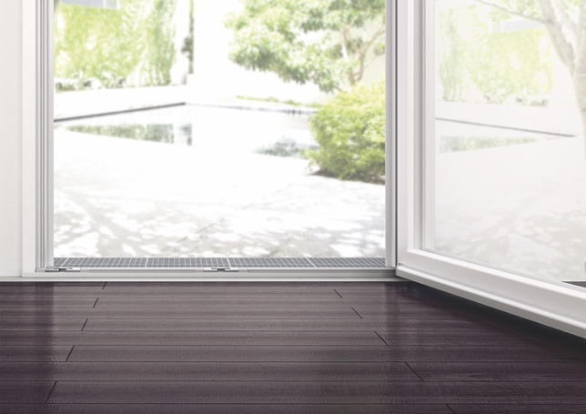

Auch das umfassende Türbänder- und Schwellenprogramm von Roto wird im Werk Velbert hergestellt.
Foto: Roto KV_Door_Roto Eifel.jpg

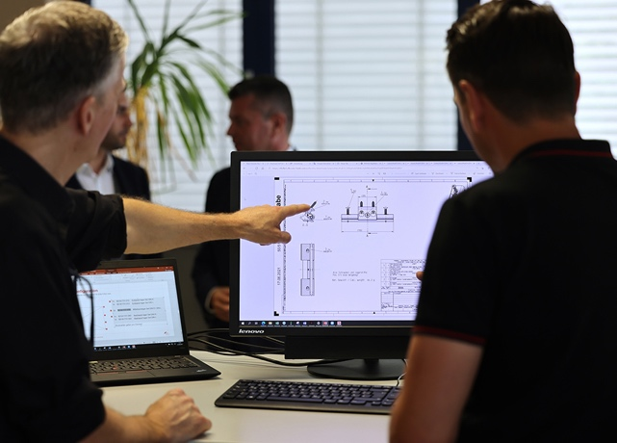

Aluminiumobjekte vor allem im gewerblichen und öffentlichen Sektor brauchen fast immer beschlagtechnische Projektlösungen. Mit sechs Object Business-Leistungsmodulen erfülle Roto Aluvision selbst komplexeste Anforderungen schnell, flexibel und zuverlässig. Dazu gehören auch individuelle technische Ausarbeitungen.
Foto: Roto AV_Objectbusiness.jpg

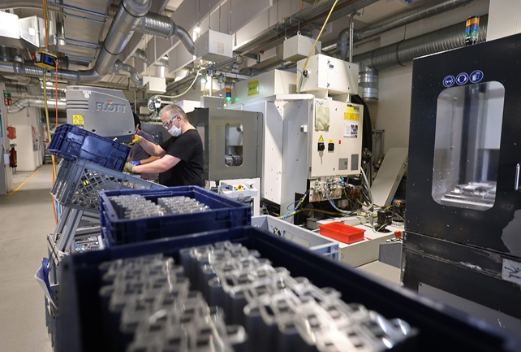

In der im Dreischicht-Betrieb arbeitenden Mechanik des Roto-Werkes im deutschen Velbert entstehen fertige Fräs- bzw. Rohteile. Im Bild: „AL“-Beschlagkomponenten.
Foto: Roto AV_Produktion1.jpg

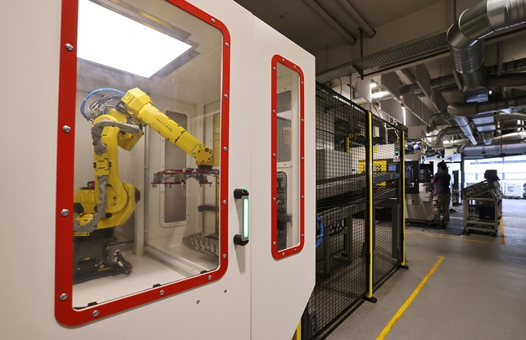

Aufgrund des hohen Individualisierungsgrades kann auf Kundenwünsche sehr spezifisch eingegangen werden, erklärt Roto Aluvision.
Foto: Roto AV_Produktion2.jpg

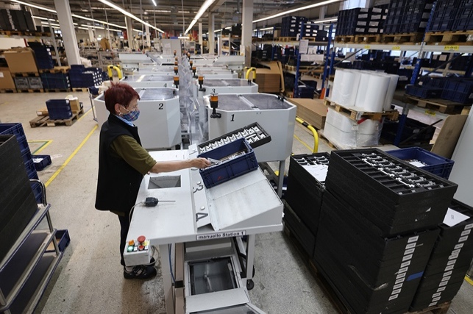

Roto Aluvision will „alles dafür tun, dass der Kunde seine Ware in hoher Qualität zur richtigen Zeit am richtigen Ort hat“. Dazu trage auch eine neue Beutelpackmaschine für Beschlagkomponenten bei.
Foto: Roto AV_Produktion3.jpg

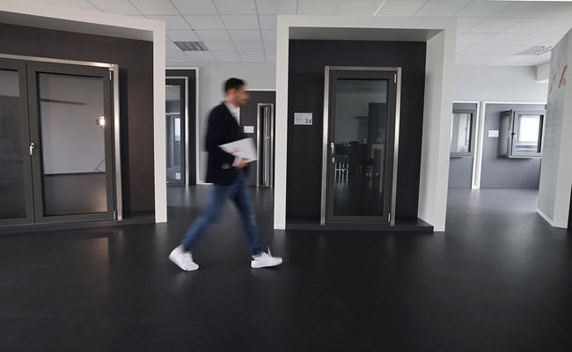

Moderne Beschlagtechnik in realer Anwendung präsentiert Roto Aluvision am zentralen Standort im nordrhein-westfälischen Velbert. Der etwa 200 Quadratmeter große Showroom zeigt einen Querschnitt durch das, was mit dem „AL“-Portfolio möglich und machbar ist.
Foto: Roto AV_Showroom.jpg

Eine gut gefüllte Liste internationaler Referenzobjekte melden die Verantwortlichen von Roto Aluvision. Ein Beispiel dafür ist das Wohn-, Büro- und Geschäftsgebäude Wood Wharf in London. Zum Einsatz kommen hier zahlreiche Garnituren des Schiebebeschlags „Patio Inowa“.
Foto: Roto/Adobe Stock Adobe Stock_Wood Wharf London.jpg

Abdruck frei − Beleg erbeten

Herausgeber: Roto Frank Fenster- und Türtechnologie GmbH • Wilhelm-Frank-Platz 1 • 70771 Leinfelden-Echterdingen • Tel. +49 711 7598 0 • Fax +49 711 7598 253 • info@roto-frank.com
Redaktion: Linnigpublic Agentur für Öffentlichkeitsarbeit GmbH • Fritz-von-Unruh-Straße 1 • 56077 Koblenz • Tel. +49 261 303839 0 • Fax +49 261 303839 1 • koblenz@linnigpublic.de

